意外的轉身－沒有限制的舞台

他12歲時半身癱瘓，本該怨天尤人，

卻用6年的時間在全台各地演講了500場，

他是打不敗的生命鬥士。

連新竹縣政府教育局、台中科學園區都爭相邀請，年僅二十的生命講師。

一覺醒來竟失去了半邊的身體，卻因此找到生命的答案。

1. **切割人生的一天**  
   民國九十四年三月十日，一個將我生命一分二為的日子。在這一天以前，我只是個住在苗栗通宵的偏鄉小孩，過著平凡無憂的童年生活，然而這驚天動地的一天，卻讓我的人生急轉直下，甚至險些揮別人世。此後，我的生活再也不平靜，等在我面前的是重重的障礙與苦痛……  
     
   當時，我還只是一個十二歲的小六學生。三月十日傍晚，通霄國小四點的放學鐘聲剛響起，同學們互相問著：「今天誰要留下來練球？」前一天我們剛代表學校贏得了一場躲避球賽，士氣旺盛的我們決定加緊練習，為下一場比賽做準備，而我從來沒想過，那竟是我人生最後一場躲避球賽。  
     
   留下來練球的同學個個饑腸轆轆，我們相偕到學校對面買鹹酥雞解饞，正吃得高興時，我的頭開始隱隱作痛。我原以為只是感冒頭痛，心想吃完鹹酥雞或許就不痛了，沒想到愈吃頭愈痛，彷佛有人拿了一把大鐵鎚拚命往我頭上敲一樣，暈眩漲痛的侵襲讓我忍不住痛哭失聲，眼前幾乎一片昏黑，在場的同學都嚇壞了。  
     
   全身無力的我，根本無法走路回家，一直挨到了五點多，同學李彥仲才把我背到校門口，匆匆打電話給我爸爸，請他來接我回家。  
     
   按照我們家鄉的習俗，當家的兄弟要在大年初二宴請回娘家的姊妹，但大年初二爸爸因工作忙碌之故，無法宴請姑姑們，於是挪到三月十日補請。當天四位姑姑均攜家帶眷前來赴宴，家中席開四桌，客人少說也有四、五十人，身為東道主的爸爸，正好是位外燴主廚，這次宴客從食材採買到下廚作菜，爸爸全都一手包辦，五點多正是忙得不可開交的時候，他接到電話以後，立刻騎機車到學校接我。  
     
   爸爸載我回家後，我已無力招呼親戚，上了二樓後，立刻倒在沙發上。爸爸一直以為我只是感冒頭痛，加上家中有太多客人要接待，實在無暇照顧我，而附近的小診所下午又休診，也無法立刻就醫，爸爸只好先讓我休息，打算等到晚上七點小診所開門，再帶我去就診。  
     
   然而頭痛的感覺並未隨著躺下休息而稍減，反而不斷加劇，活像一列列火車輪流從我頭上輾過，痛得我死去活來，淚水也始終沒有停過，因為除了呻吟流淚之外，我幾乎什麼事也做不了。腦中閃過千萬個疑問：我到底怎麼了？頭為什麼會這麼痛？我快死掉了嗎？……  
     
   聽著時鐘規律的滴答聲，我不斷祈求七點鐘快快來到，讓我可以趕快看醫生，解除令人窒息的頭痛。意識朦朧中，我聽見媽媽的車子的聲音，她出其不意地回家了。  
     
   媽媽平時在彰化工作，為了方便上班，在彰化租了房子住，並不是每天通車回家，而那天媽媽原本也沒打算回家，但正好帶到不用過夜的團，不知是不是出於母親的直覺天性，她突然覺得該回家一趟，也才因此撿回了我一條小命。  
     
   躺在沙發上的我，隱約聽見爸爸在跟媽媽敘說我頭痛欲裂的事，媽媽很快上樓來，看到我掙扎的模樣，擔心地問我：「友友，你要不要緊？要不要帶你去看醫生？」我虛弱地回了一句「好」，媽媽立刻帶我下樓，開車送我到小診所。  
     
   到了診所，媽媽等不及掛號，立刻衝進診間請醫生先為我診治，結果醫生一檢查，才發現大事不妙：「陳太太，你兒子可能得了急性腦膜炎，要趕快帶他到大醫院檢查！」  
     
   媽媽一聽簡直無法置信：「怎麼可能？！我兒子身體一向很好，怎麼會得這種病？」  
     
   在醫生的堅持下，媽媽只好帶著我步出診所，打算送我到附近的李綜合醫院，豈料一出診所，我立刻腳軟沒辦法走路，媽媽只好揹我回車上，一上車我開始嘔吐，把後座吐得亂七八糟，吐完以後，馬上就休克不醒人事了。  
     
   意外的休克終於讓我暫時脫離疼痛，沉入一望無際的黑暗之中。只是沒想到等我再度張開眼睛時，我的身體、我的世界已經全變了樣。  
     
   那之後的事，我都是從別人口中輾轉聽來的……。
2. **驚心動魄的急救過程**  
   那天媽媽見我休克之後，立刻折斷車上一雙竹筷，用筷子把我的嘴巴撐開，以免我被嘔吐物塞住口鼻，無法呼吸。接著折回診所，請醫生幫忙叫救護車，急忙送往不遠處的李綜合醫院。  
     
   媽媽一邊照看我，一邊聯絡家中的爸爸，說明我的情況，爸爸先打電話給好友陳文清叔叔，請陳叔叔就近先過去醫院了解情況，陳叔叔是一家知名家具公司的老闆，當時正送貨給客人，接到爸爸的電話，連貨都來不及卸，就趕到醫院來。而爸爸掛上電話，也急忙趕往李綜合醫院。  
     
   李綜合醫院的急診室醫生要我們等各科醫師會診、還要排斷層掃描……一大堆陌生的程序，讓媽媽急得如熱鍋上的螞蟻，斗大的淚珠沒斷過，深怕時間一延誤，我從此一昏不醒。陳叔叔覺得再等下去不是辦法，當機立斷要求轉院，此時媽媽已經六神無主，哭成了淚人兒，實在不知道該把孩子往哪兒送，只想到鄰近的大甲光田醫院。  
     
   陳叔叔比較鎮定，他建議送到梧棲的童綜合醫院，因為兩家醫院車程只差十分鐘，但童綜合醫院的儀器和設備卻先進多了，還有自家親戚在裡頭上班，有人可以照應。沒想到此時李綜合醫院竟不肯放人，雙方相持不下，陳叔叔也火了，對著院方大喝道：「萬一這孩子出了什麼事，你們醫院要負責嗎？」  
     
   院方一聽也沒輒，只好讓我二度上了救護車，刺耳的呼叫聲一路劃破黑夜，急急駛向童綜合醫院。  
     
   到了童綜合醫院之後，我立刻被送進急診室，做了斷層掃描之後，發現我腦子裡浸滿了血塊，而且腦部失血量已經超過三分之一，情況十分危急。甚至呼吸器往口鼻一插，當場立刻噴出大量鮮血，媽媽看了幾欲昏厥，醫師護士更是忙成一團。  
     
   因邱小妹妹人球案而聲名大噪的李明鍾醫師當天剛好值班，人就在醫院，他立刻就趕來會診，他看著斷層掃描結果說：「友友媽媽，這孩子若再晚半小時來，後果不堪設想。」  
     
   雖然李醫師當下決定立刻進手術室，但我的失血狀況實在太嚴重，即使醫術高明如李醫師，仍不免面有難色地對媽媽說：「友友媽媽，如果這孩子在開刀過程中繼續出血，可能就活不成，就算不死也會變成植物人。但是，即使手術成功，左半身也會癱瘓，你們夫妻要有心理準備。」當時我開的是右腦的刀，註定要造成左半身癱瘓。  
     
   「醫生，你只要幫我把人救活，現代科技那麼發達，癱瘓的部分以後慢慢復健就好，謝謝你了！」淚如雨下的媽媽已別無所求，只希望我能活下來，一旁的爸爸更是憂心如焚、自責不已。  
     
   我被推進手術室時，已經是晚上九點了。童綜合醫院的手術室外大概很少看見陣容如此龐大的親友團，因為當天應邀到我家作客的親戚幾乎都來到醫院，陪伴我爸媽和兩個哥哥。看到親人哭成一團的畫面，哥哥們的心裡十分難受，大哥就曾表示：「看到大家那個樣子，我想哭卻哭不出來，這就是所謂的欲哭無淚吧！」  
     
   即使一路全程陪伴，媽媽依然無法接受發生在我身上的不幸，幾乎處於絕望的狀態，只能一邊哭一邊跪在手術室外，哀求媽祖娘娘保佑我平安無事，遠在大甲的一位姨婆連夜跑到鎮瀾宮擲筊，求媽祖娘娘救我一命，偏偏姨婆一連擲到好幾個笑筊，彷彿連神明也不確定我能不能逃過此劫。媽媽無視擲筊的結果，依舊垂淚向媽祖娘娘苦苦哀求，請祂大發慈悲出手相救。  
     
   手術長達五個小時，眾人個個如坐針氈，直到在凌晨兩點多，手術終於結束，媽媽也整整跪了五個小時。李醫師步出手術室後，欣慰地表示：「手術百分之百成功了，如果再晚半小時，你兒子就變植物人了。」聽到這樣的結果，眾人總算鬆了一口氣。  
     
   沒想到李醫師接著又說：「但還有五天的危險期，如果能平安度過這五天，那就真的安全了！」這幾句話又讓爸媽提心吊膽了起來。  
     
   看著我被護士們推出手術室、推進加護病房，爸媽的淚又落了下來，以為大難不死必有後福，殊不知這只是苦難的開始。  
     
   如果沒有這一天，或許我現在已是個快樂的大學生，跟所有人一樣，忙著念書交友談戀愛，畢業後找個合適的工作，然後娶妻生子，平淡平凡地過完一生。然而老天卻在這一天，開了我一個大玩笑，狠狠地斬斷了我的無憂歲月，讓我在接下來的六年裡吃盡了苦頭，在看不到盡頭的黑暗中痛苦掙扎。  
     
   然而，在這一天以前，我一直是父母眼中最乖巧健康的孩子……
3. **天長路遙我還有夢**

**得到加倍的愛，也付出加倍的愛**  
  
在愛加倍社區關懷協會上班的第一個禮拜，張主任和同事們耐心地教導我日常庶務工作，學習規劃每月的老人慶生會以及生活新知講座，之後更帶著我和志工團隊一起去探訪生活困苦的家庭與老人，定期發送餐點、麵包、飲用水等資源，讓我看到了這個社會上許多不為人知的角落。  
  
我曾經去過窮到沒有自來水，只能到河邊取水或收集雨水的家庭，也訪視過父親是智障人士、小孩也是智障孩童的窮苦人家，一家人住在破落的三合院土角厝，光是看到那樣的場景，都會讓人忍不住鼻酸掉淚，原來這個社會上有這麼多極需幫助的人。  
  
第一次和志工作做訪視是在我進協會工作一個月後，我們一天要拜訪好幾戶人家，但每戶人家都給我一樣的心痛與不捨，有些老人家因貧病纏身，甚至過著「求生不得，求死不能」的日子，你簡直不知道該怎麼做才能讓他們好過些。  
  
**孤單寂寞的黃柑阿嬤**  
  
我印象很深刻的是一個八十六歲的魏黃柑阿嬤，她身患高血壓、糖尿病和心臟病。丈夫已在三年前過世，他們夫妻只生養了一個女兒，所幸女兒十分貼心孝順，曾經對阿嬤說：「媽媽，妳只有我這麼一個女兒，如果我嫁出去，就沒有人照顧你了。所以我不要結婚了。」女兒為了她，果然終身未嫁，一直對黃柑阿嬤不離不棄。  
  
沒想到在黃柑阿嬤七十八歲那年，四十九歲的女兒竟因為胃癌不治而離開人世，留下黃柑阿嬤一個人獨活於世，七、八年來無人陪伴照料，她時常感嘆：「一個人活在世間，孤單無伴，想走又走不掉，實在很痛苦。」  
  
由於黃柑阿嬤的眼睛不好，不方便一個人出門，所以志工們常會陪她外出就醫或購物。只要志工們去看她，她就非常開心，還會主動唸ㄅㄆㄇㄈ給我們聽，要我們陪她唱天黑黑要落雨，訪視的一個小時裡，一直跟我們有說有笑，每次時間一到，我們必須到下一戶人家訪視時，黃柑阿嬤甚至會抱著張主任，哭著說：「你們不要走啦，你們走了，又剩我一個人了啦，嗚嗚嗚……」看了真讓人鼻酸不已！  
  
**一窮二白的張早阿嬤**  
  
還有一個七十五歲的張早阿嬤，也讓我想起就很心疼，她雖然有兒有女，不像黃柑阿嬤那樣孤單一人，但卻是一貧如洗，一口牙幾乎快掉光了，只剩兩三顆，我都不知道她是怎麼吃東西的。他們一家住在破爛的土角厝裡，只有兩房間有屋頂，屋裡一條長達四公尺的主要廊道完全沒有屋頂遮蔽，一半的廊道則用來養鴨。每次下大雨，屋裡就漲起好幾公分的積水，然而這些水還不能清掉，得存下來用，以省下自來水費。  
  
這樣的家庭當然也不會有瓦斯爐，要洗澡還得用木柴燒熱水，作菜也得燒柴點火。他們一家的三餐不但沒有大魚大肉，連飯都沒有，每餐吃的都是淡如水的稀飯，配菜只有自家種的地瓜葉，最多加上自己養的鴨肉。  
  
張早阿嬤五十歲的兒子因為年紀太大，一直找不到工作，已失業多年；四十七歲的女兒則是智障人士，一家三口僅靠低收入戶補助和殘障補助維生，加起來也不過一萬多塊。  
  
志工們常帶著麵包、飲用水等物資去接濟他們，遇有善心人士捐贈洗髮精、沐浴乳、洗衣粉等日用品，志工們也一定會送給張早阿嬤一份，讓張早阿嬤十分感激。張早阿嬤看見志工們來訪，有了傾吐心裡話的對象，總是開心地和志工們閒話家常。  
  
**貧困孤獨的楊娶阿嬤**  
  
七十多歲的蔡楊娶阿嬤，是我覺得最可憐的一個個案，她身高不到一百三十公分，體重應該也不滿三十五公斤，整個人瘦得跟皮包骨似的。家裡不但沒有電話、電視等電器用品，甚至沒錢接自來水，每天只能到附近的通霄國中接水使用，所以除了洗澡和上廁所之外，她幾乎不用什麼水。  
  
楊娶阿嬤每個月只有六千塊的低收入戶補助維生，家裡不但沒有自來水，也沒有瓦斯爐，所幸協會向縣政府提報楊娶阿嬤的個案情況之後，海青養老院每天都會送中餐給她吃。她住的矮房子連八坪都不大，只在屋外養了幾隻雞做伴（或許也當做食物）。  
  
她沒有丈夫、兒女，總是孤伶伶的一個人，所以平時也以回收資源補貼家用。在通霄鎮的大街小巷裡，經常可以看見楊娶阿嬤騎著小三輪車撿回收物資的身影。因為以此維生，所以楊娶阿嬤家裡堆滿了雜物，簡直就跟垃圾場沒兩樣，看了就讓人為她心疼。  
  
志工們常會幫楊娶阿嬤打掃家裡，也常會煮些東西送去給她吃，楊娶阿嬤雖然孤苦無依，個性卻樂觀開朗，經常笑容滿面，總是和來訪的志工們是笑有說有笑，是一位很可愛的老人家。  
  
見到這些弱勢家庭的景況，我都會忍不住心想：「這世界上居然還有人這樣活著，不像我有得吃有得住，還有家人的陪伴與照顧，原來我是這麼地幸福啊！」

**用演講帶給他人啟發**  
我發現很多人外表光鮮亮麗，但內在卻充滿不安，對自己毫無信心，不知道自己的人生路該怎麼走。  
大哥的朋友小湯當年考上了台灣大學，不知羡煞多少同儕好友，大家都認為他從此平步青雲，畢業後定能做出一番傲人的成就，沒想到這位就讀台灣最高學府的高材生，畢業後卻只想回鄉種田。並不是他熱愛故鄉、熱愛田園生活，而是因為沒有夢想、沒有目標，不知道自己畢業後能做什麼，只好選擇回到故鄉繼承家業。  
  
我的好友小澤現在是僑光科技大學二年級的學生，他曾經跟我表示自己很後悔升大學，因為每天在忙碌的學業中掙扎，他看不到自己未來的方向，不知道自己為什麼要升學，現在的他很想休學，內心非常煩惱。  
  
這也是我為什麼想到校園演講的原因之一：很多學子遵循父母和師長的期望，懵懵懂懂地踏上升學之路，卻始終不知道自己真正要的是什麼。我希望這些沒有夢想目標、後悔升大學的學生，能藉由我的經驗分享，重新找回上大學的希望。因此我想到各大縣市舉辦公益演講會，讓更多人認識我，透過我的故事獲得不同的人生啟發。

**贈友，雖然曾經怨天尤人過，但是只要一個想念的轉變什麼都會變成完美或缺的，曾經一句話也讓贈友深深體悟到，那句話說，人生就像一張單程機票，無回也無悔，贈友看到這句話之後，體悟到，原來，不能這樣子浪費時間，要把時間好好運用，人生只有一次機會，沒辦法回頭或重新開始的機會，當贈友知道人生後，把自己的不完美慢慢接受，開始展現他的不完美，讓他的不完美讓更多人看到，沒多久之後，贈友的人生非同凡響，完美無缺的快樂啊！！**

**所以….**

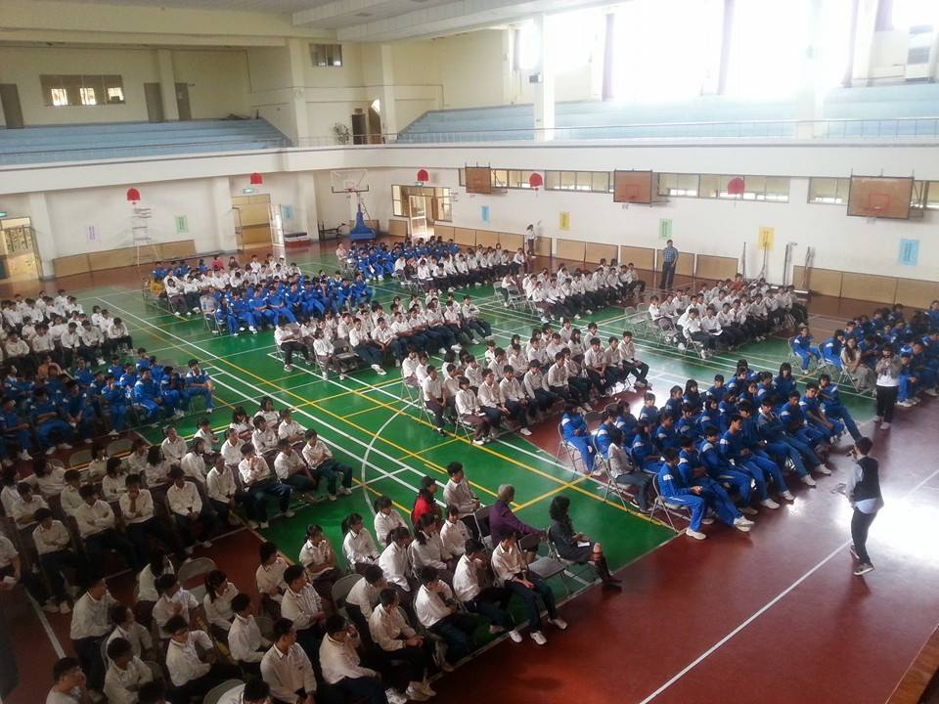**雖然我們無法決定人生的長度，但我們可以改變它的寬度。**

**雖然我們無法預知明天，但我們可以利用今天，**

**雖然我們無法改變容貌，但我們可以展現笑容，**

**雖然我們無法左右天氣，但我們可以改變心情，**

**雖然我們不能控制別人，但我們可以掌握自己，**

**雖然我們不能要求結果，但我們可以掌握過程，**

**雖然我們不能樣樣勝利，但我們可以事事盡力，**

**改變自己，懷抱希望，人生掌握在你自己手上。**

**讓我們一起幫助贈友開啟宜蘭縣的演講旅途吧。**

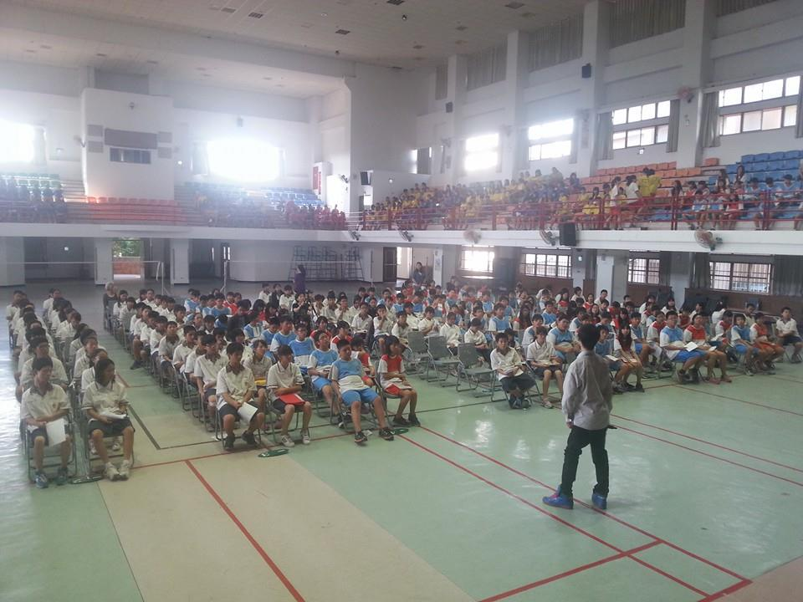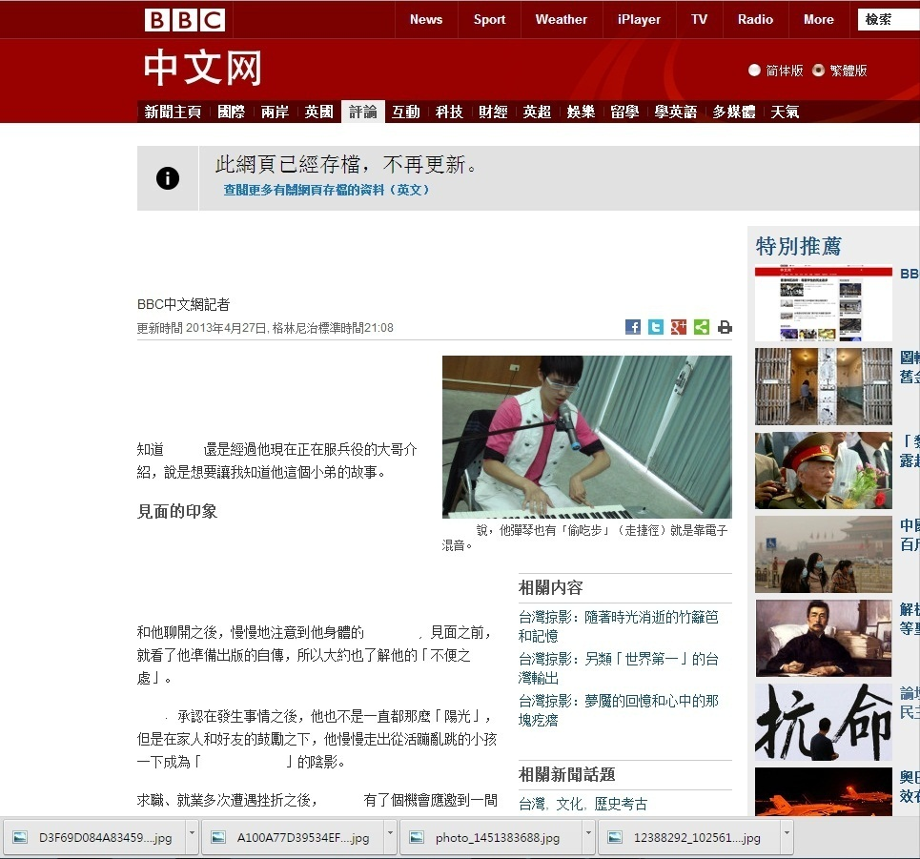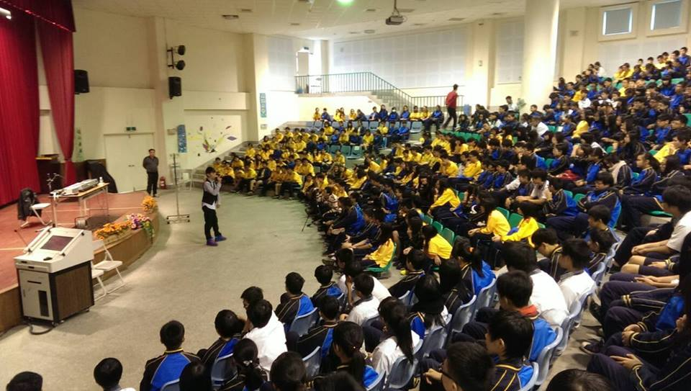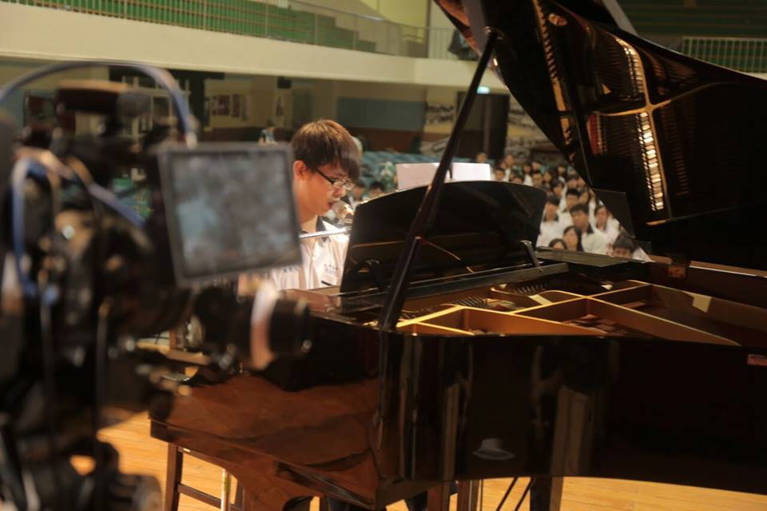

**陳贈友經歷&聯絡方式**

**適合邀請演講單位：國小、國中、高中、大學、企業、監獄等等…**

陳贈友拍電影報導：<http://0rz.tw/s367P>

陳贈友自傳：<http://0rz.tw/OL2n5>

陳贈友Facebook：<http://0rz.tw/TkuqZ>

陳贈友經歷：<http://0rz.tw/8xNfp>

英國BBC報導：<http://0rz.tw/G0o2v>

**演講邀約聯絡方式：**

E-mail：[storye111@yahoo.com.tw](mailto:storye111@yahoo.com.tw)

LINE ID：storye111

電話：0975-018-978

聯絡地址：台灣省新北市中和區景安路147號

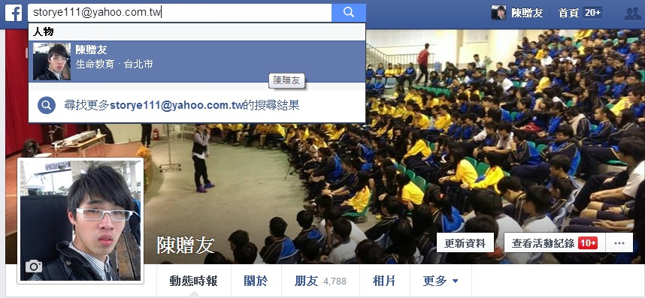Facebook：[storye111@yahoo.com.tw](mailto:storye111@yahoo.com.tw)【or】陳贈友